**LAPORAN AKHIR**

**PENGABDIAN MASYARAKAT**

**SKEMA PENGABDIAN MASYARAKAT MANDIRI**

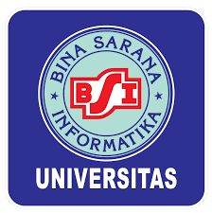

**PELATIHAN MENULIS SIMPLE PAST TENSE MENGGUNAKAN SHORT STORY DI YOUTUBE UNTUK REMAJA DI LEMBAGA KURSUS EASY ENGLISH COURSE, TANGERANG SELATAN**

**Oleh:**

**LENY HIKMAH RENTIANA, S.S., M.Pd (0312069004)**

**Dr. BAIATUN NISA, M.Pd (0328087503)**

**PARAMITA KUSUMAWARDHANI, S.Pd., M.Pd (0325098002)**

**DEVI NUR ADINDA (33210015)**

**JHODY PUTRA PRASTYO (33210035)**

**KHOLILAH (33210003)**

**MUHAMAD FARHAN ADI SAPUTRA (33210040)**

**UNIVERSITAS BINA SARANA INFORMATIKA**

**DESEMBER 2023**

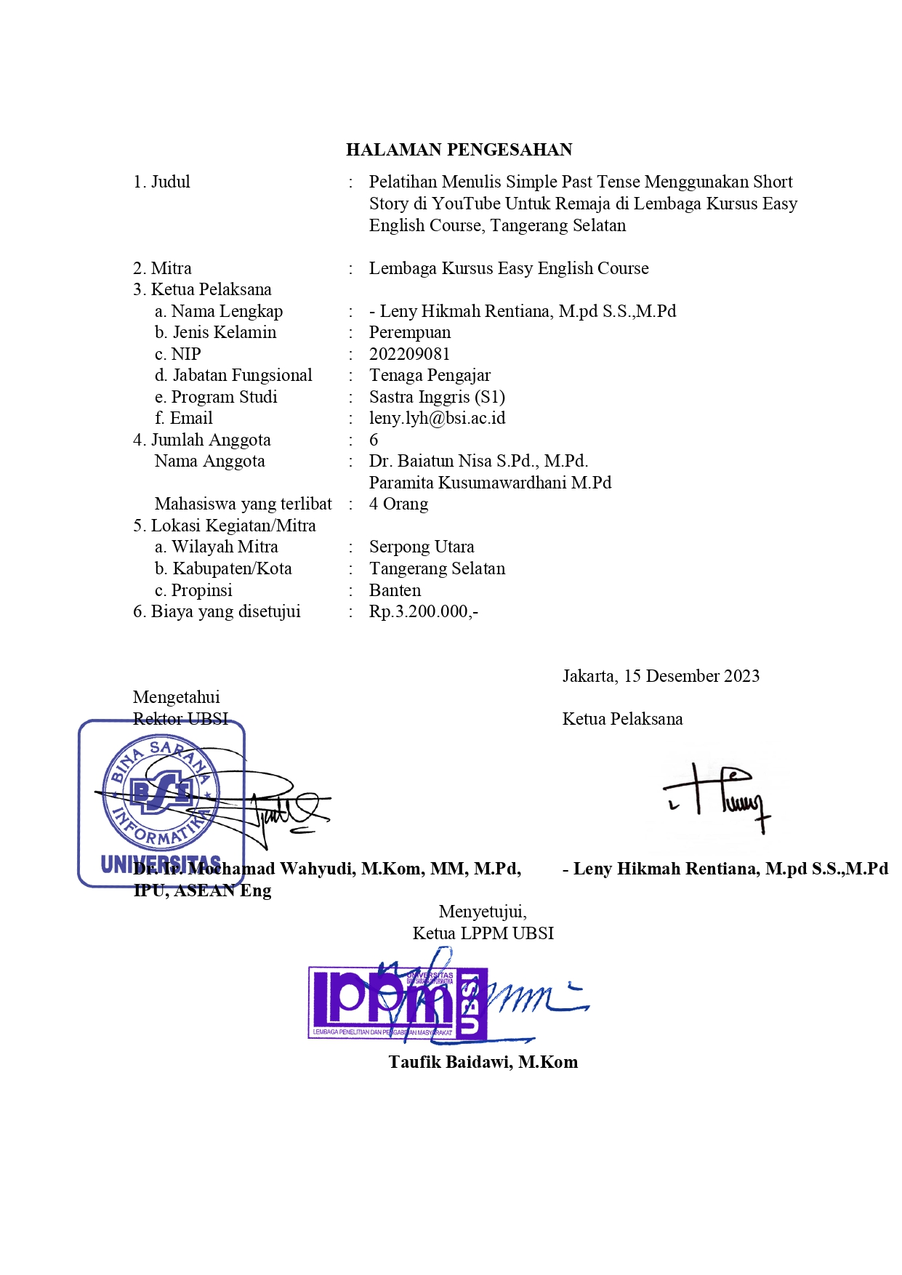

**DAFTAR ISI**

HALAMAN SAMPUL i

HALAMAN PENGESAHAN ii

DAFTAR ISI iii

RINGKASAN iv

I. PENDAHULUAN 1

II. METODE PELAKSANAAN 3

III. LUARAN DAN TARGET CAPAIAN 3

IV. MANFAAT YANG DIPEROLEH 6

V. REALISASI BIAYA 10

VI. KESIMPULAN DAN SARAN  11

DAFTAR PUSTAKA 14

LAMPIRAN 15

**RINGKASAN**

Program pengabdian pada masyarakat dilaksanakan oleh dosen program studi Bahasa Inggris Fakultas Komunikasi dan Bahasa Universitas Bina Sarana Informatika. Bentuk pengabdian masyarakat yang dilaksanakan yakni berupa pelatihan bahasa Inggris dengan topik “Pelatihan Menulis *Simple Past Tense* Menggunakan *Short Story* di *Youtube* untuk Siswa Siswa di Lembaga Kursus Easy English Course, Tangerang Selatan. Pelatihan ini bertujuan untuk meningkatkan kemampuan Bahasa Inggris para remaja di Lembaga Kursus Easy English Course, Tangerang Selatan dan juga sebagai wujud kepedulian civitas akademika terhadap kemajuan pendidikan dalam hal berbahasa Inggris. Pelatihan ini diadakan karena para remaja di lembaga kursus tersebut masih mengalami kesulitan dalam memahami dan menggunakan *simple past tense* dalam kalimat. Metode pengajaran yang digunakan yakni pengajaran dengan menggunakan cerita pendek (*short story*) yang terdapat di *Youtube* dan pelatihan ini dilakukan melalui offline/luring. Bentuk luaran dalam pengabdian masyarakat ini berupa publikasi artikel media massa yang bersifat nasional yang berfungsi sebagai penyedia layanan informasi dan dokumentasi yang berupa video yang di upload ke *Youtube* channel. Hal ini dilakukan untuk memberitakan perihal kegiatan yang sangat bermanfaat ini dengan adanya peningkatan pada segi pengetahuan dan keterampilan dibidang menulis berbahasa Inggris serta mampu untuk meningkatkan pelayanan kepada masyarakat luas.

1. **PENDAHULUAN**

Dalam Undang-Undang Nomor 20 Tahun 2003 tentang Sistem Pendidikan Nasional disebutkan bahwa setiap Perguruan Tinggi wajib melaksanakan Tri Dharma Perguruan Tinggi yaitu pengajaran, penelitian, dan pengabdian pada masyarakat. Program pengabdian pada masyarakat juga akan diselenggarakan oleh LPPM Universitas Bina Sarana Informatika. Salah satu bentuk pengabdian pada masyarakat yang dapat dilakukan oleh Perguruan Tinggi adalah berupa pelatihan, dengan tujuan untuk meningkatkan kepedulian civitas akademika terhadap kemajuan pendidikan.

Menurut (1), bahasa adalah salah satu bentuk praktik yang harus dilatih dalam kegiatan sehari-hari dan dilaksanakan secara berkesinambungan. Bahasa Inggris adalah salah satu bahasa internasional yang digunakan di Indonesia. Para pembelajar tidak hanya dituntut untuk menguasai bahasa Inggris secara tertulis tapi juga secara lisan. Banyak untuk meningkatkan 4 kemampuan (*skills*) dalam bahasa Inggris. Kemampuan tersebut yaitu kemampuan mendengarkan (*listening*), berbicara (*speaking*), membaca (*reading*), dan menulis (*writing*). Kemampuan menulis (*writing*) adalah kemampuan tersulit dalam mempelajari bahasa Inggris karena apa yang diucapkan berbeda dengan apa yang ditulis. (2) Menulis merupakan keterampilan dalam mengutarakan sesuatu melalu teks dengan membuat tanda baca didalamnya. Dalam menulis terdapat banyak faktor untuk meningkatkan kemampuan berbahasa Inggris. Tenses adalah salah satu faktor dalam bahasa Inggris yang sering digunakan dalam bahasa Inggris. Simple Past Tense adalah tenses yang digunakan ketika suatu kejadian atau kegiatan yang telah terjadi.

Oleh sebab itu, program studi Bahasa Inggris, Fakultas Komunikasi dan Bahasa Universitas Bina Sarana Informatika bermkasud menyelenggarakan pelatihan bahasa Inggris. Adapun mitra dari pelaksanaan kegiatan Pengabdian Masyarakat ini adalah para remaja di lembaga kursus Easy English Course, Tangerang Selatan di Jl. Amil Mena No.1, Pondok Jagung, Kec. Serpong Utara, Kota Tangerang Selatan, Banten 15326.

1. **Analisis Situasi**

Pelatihan kali ini diselenggarakan di ruangan kelas Lembaga Kursus Easy English Course, Kecamatan Serpong Utara, Tangerang Selatan dengan peserta para remaja di lembaga tersebut. Para remaja di lembaga kursus Easy English Course sebagai salah satu mitra kami, merupakan mitra yang tidak produktif secara ekonomi/sosial.

Permasalahan yang terjadi pada para remaja adalah mayoritas dari para remaja tersebut masih belum memahami penggunaan *simple past tense* dalam menulis bahasa Inggris. (3) Kebanyakan pelajar saat ini lebih mudah memahami berbicara daripada menulis berbahasa Inggris yang terkadang membuat bingung dan sulit untuk mengutarakan melalui tulisan dibandingkan dengan lisan Bryne di dalam (2) terdapat tiga masalah yang menjadi kendala dalam meningkatkan kemampuan menulis yakni kendala psikologis, linguistik dan kognitif. Beberapa remaja tersebut masih mengalami kesulitan karena bahasa inggris bukan bahasa dasar dalam keseharian mereka. Banyak yang masih keliru dalam hal menulis berbahasa Inggris, sehingga perlu adanya pelatihan bahasa inggris dalam bentuk pelatihan kemampuan menulis agar dapat meningkatkan kemampuan para remaja tersebut.

1. **Peta Lokasi Mitra**

Lokasi mitra ini beralamat di Jl. Amil Mena No.1, Pondok Jagung, Kec. Serpong Utara, Kota Tangerang Selatan, Banten 15326. Jarak yang harus ditempuh dari Universitas Bina Sarana Informatika kampus Kramat 98 sejauh kurang lebih 34 KM dan waktu yang ditempuh kurang lebih selama 1 jam 12 menit perjalanan melalui tol atau 55 menit tanpa melalui tol.

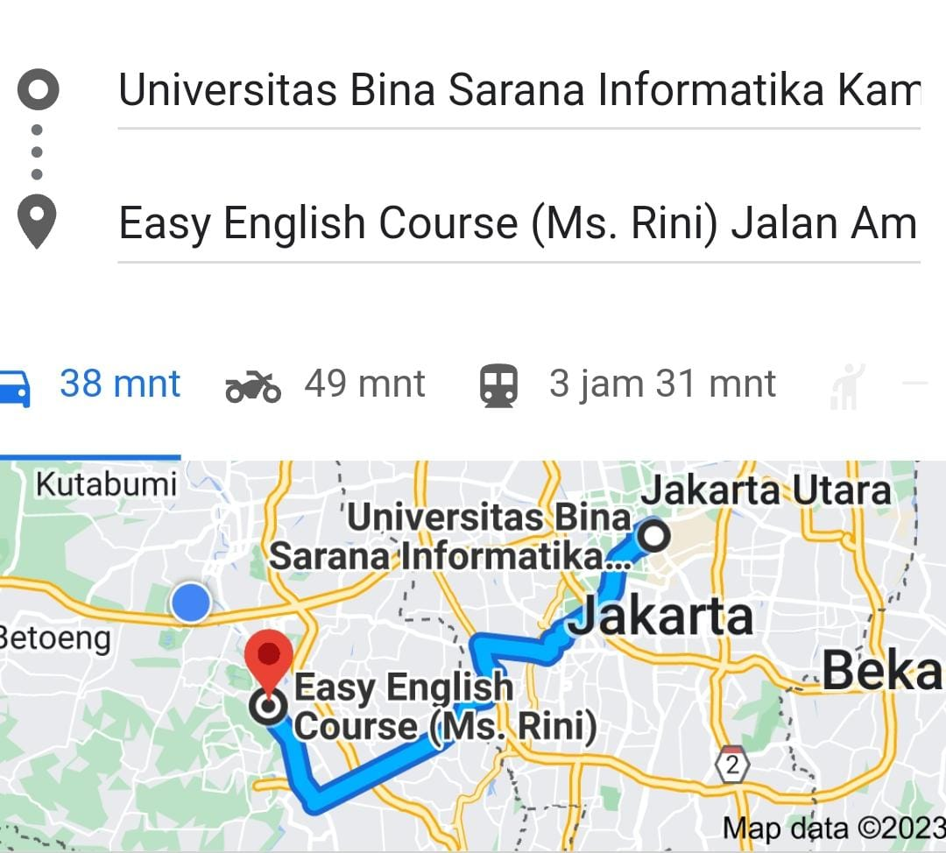

Gambar 1. Peta Lokasi *Easy English Course*, Tangerang Selatan

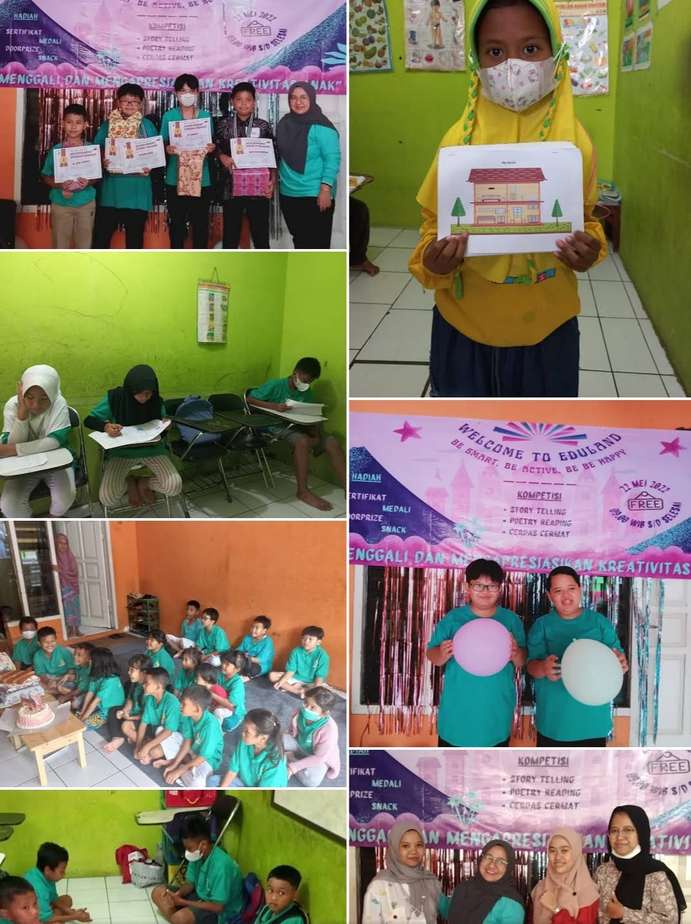

Gambar 2. Kegiatan di *Easy English Course*, Tangerang Selatan

* 1. **Permasalahan Mitra**

Mengacu kepada butir Analisis Situasi, permasalahan prioritas yang dihadapi mitra yakni mencakup kebutuhan layanan pendidikan. Menilik dari keadaan di Lembaga Kursus *Easy English Course*, masih diperlukan perbaikan dalam bidang pendidikan yang dimana mayoritas lingkungan tersebut belum sepenuhnya memahami Bahasa Inggris dengan baik, khususnya tentang pengajaran *simple past tense* melalui cerita pendek (*short story*) Kurangnya pemahaman akan pembelajaran Bahasa Inggris membuat mereka agak sulit untuk memahami Bahasa Inggris, bahkan ditambah dengan kondisi pandemi saat ini yang menuntut setiap orang untuk belajar secara mandiri. Oleh karena itu, kami selaku bagian dari tenaga pengajar/dosen berusaha untuk membantu dalam hal layanan pendidikan yang akan berguna bagi mitra.

Bentuk pelatihan yang kami berikan diharapkan dapat meningkatkan kemampuan berbahasa Inggris para remaja. (4) khususnya dalam bidang menulis (*writing*) *simple past tense* melalui cerita pendek (*short story*). Pelatihan bahasa inggris dapat terlaksana dengan baik apabila dilaksanakan pada tingkat yang sesuai dengan kemampuan peserta ajar serta didukung oleh keyakinan dan kepercayaan diri yang akan sangat mempengaruhi pada hasil pencapaian pembelajaran. Pelatihan ini diharapkan bisa menumbuhkan rasa percaya diri para pembelajar di Lembaga Kursus *Easy English Course* dalam penggunaan bahasa inggris. Pencapaian yang akan diraih yakni mampu memahami dan menggunakan *simple past tense* yang diajarkan melalui cerita pendek (*short story*) dalam percakapan sehari-hari.

1. **METODE PELAKSANAAN**

Metode pelaksanaan ini menjelaskan tahapan atau langkah-langkah dalam melaksanakan solusi yang ditawarkan untuk mengatasi permasalahan mitra. Metode pengajaran yang akan digunakan yaitu dengan metode offline atau tatap muka.Metode ini digunakan untuk memaksimalkan pengajaran karena para tutor atau dosen dapat bertatap muka secara langsung dengan para pembelajar sehingga kegiatan pengajaran dan pembelajaran dapat lebih efektif.

Bentuk kegiatan yang akan dlakukan dalam Pengabdian masyarakat berupa pemaparan teori dan praktek yang berhubungan dengan *simple past tense* melalui cerita pendek (*short story*) sehingga dapat meningkatkan kemampuan menulis (*writing*) dalam bahasa Inggris. Peserta terdiri dari remaja dengan jumlah kurang lebih sebanyak 20 peserta. Pengabdian kepada Masyarakat semester genap ini akan diadakan pada:

Hari : Sabtu

Tanggal : 16 September 2023

Waktu : 13.00 – 16.00 WIB

Tempat : Ruang Kelas Lembaga Kursus *Easy English Course*

Adapun panitia yang terlibat dalam kegiatan Pengabdian Masyarakat :

1. **KETUA**

**LENY HIKMAH RENTIANA, S.S., M.Pd**

Tugas dan tanggung jawab :

* Bertanggung jawab terhadap seluruh kegiatan Pengabdian Masyarakat
* Berinisiatif mengadakan dan memimpin rapat panitia Pengabdian Masyarakat
* Menjadi mediator dengan LPPM Fakultas Komunikasi dan Bahasa Universitas Bina Sarana Informatika
* Menjadi mediator dengan pihak Mitra dan berkoordinasi selalu demi kegiatan berjalan dengan baik.
* Memastikan para peserta Pengabdian Masyarakat memperoleh informasi yang lengkap dan faktual tentang perencanaan dan pelaksanaan acara Pengabdian Masyarakat
* Memantau perkembangan setiap divisi kepanitiaan

1. **BENDAHARA** :

**Dr. BAIATUN NISA, M.Pd**

Tugas dan tanggung jawab :

* Bertanggung jawab terhadap seluruh pemasukan dan pengeluaran dana yang terkait dengan kegiatan Pengabdian Masyarakat
* Membuat laporan keuangan setelah selesai acara Pengabdian Masyarakat.
* Membuat estimasi anggaran biayaPengabdian Masyarakat
* Berpartisipasi dalam pembuatan merchandise untuk mendukung acara Pengabdian Masyarakat

1. **ACARA DAN PERLENGKAPAN** :

**PARAMITA KUSUMAWARDHANI, M.Pd**

Tugas dan tanggung jawab :

* Bertanggung jawab terhadap seluruh acara pelaksanaan Pengabdian Masyarakat
* Membuat jadwal acara Pengabdian Masyarakat secara detail
* Menyediakan dan atau membawa perlengkapan yang dibutuhkan untuk masing – masing acara serta bertanggung jawab terhadap barang – barang yang digunakan
* Bekoordinasi dengan divisi– divisi lain yang terkait dalam membuat jadwal acara

1. **DOKUMENTASI**

**DEVI NUR ADINDA (33210015)**

Tugas dan tanggung jawab :

* Bertanggung jawab terhadap seluruh dokumentasi gambar maupun video selama pelaksaaan Pengabdian Masyarakat
* Mendokumentasikan kegiatan Pengabdian Masyarakat dalam bentuk foto dan video
* Menyediakan perlengkapan dan peralatan dokumentasi yang dibutuhkan
* Mengolah seluruh data dokumentasi yang diperoleh dalam bentuk film/video yang merangkum keseluruhan acara Pengabdian Masyarakat

1. **KONSUMSI**  :

**KHOLILAH (33210003)**

Tugas dan tanggung jawab :

* Bertanggung jawab terhadap ketersediaan makanan dan minuman untuk setiap peserta Pengabdian Masyarakat selama kegiatan
* Menghubungi *catering* di lokasi Pengabdian Masyarakat untuk menyediakan makanan yang layak selama kegiatan
* Bertanggung jawab terhadap distribusi makanan selama kegiatan

1. **KEAMANAN DAN P3K**

**JHODY PUTRA PRASTYO (33210035)**

**MUHAMAD FARHAN ADI SAPUTRA (33210040)**

Tugas dan tanggung jawab :

* Bertanggung jawab terhadap keamanan setiap peserta Pengabdian Masyarakat
* Bertanggung jawab terhadap ketersediaan obat-obatan dan peralatan medis selama kegiatan
* Berkoordinasi dengan polisi dan pihak keamanan setempat dalam menjamin keamanan peserta Pengabdian Masyarakat selama kegiatan
* Siap sedia dan siaga jika terjadi masalah kesehatan pada peserta saat kegiatanPengabdian Masyarakat berlangsung

1. **LUARAN DAN TARGET CAPAIAN**

Jenis Luaran yang akan dihasilkan dari solusi diatas yakni berupa publikasi media massa (cetak / elektronik dan dipublikasikan di jurnal ilmiah elektronik pada jurnal nasional tidak terakreditasi serta dokumentasi pada saat kegiatan dilaksanakan. Hal ini dilakukan untuk memberitakan perihal kegiatan yang sangat bermanfaat ini dengan adanya peningkatan pada segi pengetahuan dan keterampilan dibidang menulis berbahasa Inggris serta mampu untuk meningkatkan pelayanan kepada masyarakat luas.

Berikut list dan target capaian :

## Tabel 1. Target Capaian

|  |  |  |  |
| --- | --- | --- | --- |
| No | Jenis Luaran | Indikator Capaian | Status Capaian |
| 1. | Artikel di media masa cetak atau elektronik | Nasional | Ada  Link:  <https://news.bsi.ac.id/2023/03/12/pelatihan-menulis-simple-present-tense-menggunakan-short-story-di-youtube/> |
| 2. | Dokumentasi pelaksanaan | Video kegiatan | Ada  Link:  <https://www.youtube.com/watch?v=KmswHp9wLQ0> |
| 3. | Mitra Non Produktif | Pengetahuannya meningkat | Ada |
| Keterampilannya meningkat | Ada |
| Pelayanannya meningkat | Ada |

1. **MANFAAT YANG DIPEROLEH**

Mitra dari kegiatan ini selain mendapatkan manfaat, juga berkontribusi dalam hal penyediaan fasilitas berupa sarana dan prasarana dan juga bantuan dana. Kegiatan pengabdian masyarakat ini, memiliki banyak manfaat baik bagi peserta pengabdian, dosen selaku panitia penyelenggara pengabdian, dan juga bagi mitra pengabdian. Manfaat yang diperoleh tentunya terkait dengan kemampuan menulis menggunakan *short story* di *YouTube* dalam penggunaan *simple present tense* untuk remaja di lembaga kursus Esay English Course. Adapun manfaat-manfaat tersebut dijabarkan dalam poin-poin berikut:

## Manfaat bagi peserta

* 1. Menambah pengetahuan peserta remaja di lembaga kursus Easy Englih Course terkait pentingnya kemampuan menulis bahasa Inggris, salah satunya kemampuan menulis tersebut dapat diaplikasikan melalui *short story* di *YouTube*.
  2. Menambah pengetahuan peserta remaja lembaga kursus Easy English Course tentang pentingnya mengasah penguasaan bahasa Inggris terutama dapat digunakan untuk berkomunikasi di dunia global ataupun internasional, serta remaja tersebut dapat menulis bahasa Inggris dengan baik dan benar.

## Tabel 2. Hasil Kuesioner

|  |  |  |  |  |  |
| --- | --- | --- | --- | --- | --- |
| **No** | **Pertanyaan** | **Puas** | **%** | **Tidak Puas** | **%** |
| 1 | Personil/anggota yang terlibat dalam kegiatan pengabdian masyarakat  memberikan pelayanan sesuai dengan kebutuhan peserta | 20 | 100 | 0 | 0 |
| 2 | Kegiatan pengabdian masyarakat yang disampaikan bermanfaat untuk menambah wawasan, pengetahuan, keterampilan dan keahlian peserta | 20 | 100 | 0 | 0 |

1. **Manfaat bagi dosen**
   1. Melaksanakan salah satu Tri Dharma Perguruan Tinggi yaitu Pengabdian Masyarakat.
   2. Menjalin relasi, silaturahin, dan kerja sama yang baik serta santun dengan masyarakat
   3. Menyebarluaskan, berbagi, dan mengembangkan ilmu pengetahuan

dengan masyarakat.

* 1. Mengasah kemampuan berorganisasi ataupun bekerjasama yang baik dalam kelompok dan tim.

## Manfaat bagi mitra

* 1. Memberikan bantuan dana pelatihan, materi, dan pelayanan sesuai dengan yang dibutuhkan oleh peserta dan juga panitia berupa;
* Memberikan dana pelatihan berupa uang yang langsung dibelanjakan menjadi bentuk konsumsi.
* Memberikan materi berupa motivasi belajar para peserta dalam bentuk sambutan atau kata sambutan.
* Memberikan pelayanan atau fasilitas berupa tempat pelaksanaan kegiatan, microphone dan speaker, alas atau tikar untuk para peserta duduk, meja dan kursi, dan tempat persiapan/istirahat para tutor ataupun panitia sebelum dan selepas kegiatan selesai.
  1. Memberikan kontribusi pengetahuan sesuai dengan yang dibutuhkan mitra berkaitan dengan tehnik menulis bahasa Inggris yang baik dan benar menggunakan gambar.
  2. Terjalinnya komunikasi, relasi, silaturahim, dan kerja sama yang santun antara mitra dan dosen.

1. **REALISASI BIAYA**

Berikut rincian biaya yang dikeluarkan dalam kegiatan pengabdian masyarakat.

|  |  |  |  |  |  |  |
| --- | --- | --- | --- | --- | --- | --- |
| BELANJA BAHAN | | | | | | |
| No | Item Bahan | Volume | Satuan | Honor (Rp) | Total (Rp) | |
| 1 | Plakat untuk Mitra | 1 kg | 1 | 100.000 | 100.000 | |
| 2 | Modul peserta | - | 20 | 20.000 | 400.000 | |
| 3 | Modul panitia | - | 9 | 20.000 | 180.000 | |
| 4 | Modul pengurus mitra | - | 5 | 20.000 | 100.000 | |
| 5 | Perlengkapan ATK | - | - | 100.000 | 100.000 | |
| 6 | Doorprize untuk peserta | - | 20 | 25.000 | 500.000 | |
| 7 | Kuota Internet | - | - | 500.000 | 500.000 | |
| Total Belanja Bahan | | | | | **1.880.000** | |
| BELANJA BARANG NON OPERASIONAL | | | | | | |
| No | Item Bahan | Volume | Satuan | Honor (Rp) | | Total (Rp) |
| 1 | Pembuatan Proposal dan Laporan | - | - | 150.000 | | 150.000 |
| 2 | Sertifikat untuk peserta | - | 20 | 10.000 | | 200.000 |
| Total Belanja Barang Non Operasional | | | | | | **350.000** |
| BIAYA PERJALANAN | | | | | | |
| No | Item Bahan | Volume | Satuan | Honor (Rp) | | Total (Rp) |
| 1 | Transportasi PP | - | - | 250.000 | | 250.000 |
| 2 | Makan siang + Snack peserta | - | 20 | 25.000 | | 500.000 |
| 3 | Makan siang + Snack panitia | - | 4 | 25.000 | | 100.000 |
| 4 | Makan siang + Snack pengurus mitra | - | 5 | 25.000 | | 125.000 |
| 5 | Makan siang + Snack mahasiswa | - | 5 | 25.000 | | 75.000 |
| Total Biaya Perjalanan | | | | | | **1.050.00** |
| Total Keseluruhan | | | | | | **3.280.00** |

## KESIMPULAN DAN SARAN

Berikut ini beberapa kesimpulan dan saran dari hasil kegiatan pelaksanaan pengabdian Masyarakat yang dilakukan oleh Civitas Akademika Universitas Bina Sarana Informatika kepada para remaja di lembaga kursus Easy English Course.

## Kesimpulan

* 1. Sudah menjadi suatu keharusan untuk mengadakan Kegiatan Pengabdian Masyarakat bagi Civitas Akademik karena hal tersbut merupakan wujud dari pelaksanaan salah satu Tri Dharma Perguruan Tinggi.
  2. Pelaksanaan kegiatan masyarakat yang dilakukan ini sangat bermanfaat terutama bagi peserta remaja lembaga kursus Easy English Course. Pelaksanaan pengabdian ini dilakukan melalui tatap muka ataupun luring dengan tetap memperhatikan dan mmematuhi protokol kesehatan. Salah satunya adalah peserta diwajibkan mencuci tangan dan memakai handsanitizer, pemakaian masker dan pemeriksaan temperatur suhu tubuh.
  3. Dengan memperkenalkan Universitas Bina Sarana Informatika melalui program pengabdian ataupun pelatihan menulis bahasa Inggris kepada remaja lembaga kursus Easy English Course adalah salah satu cara untuk menjalin relasi dan silaturahim yang baik di masyarakat sekaligus mengenalkan Universitas Bina Sarana Informatika sebagai salah satu universitas pendidikan tinggi alternatif yang dapat dipilih masyarakat.
  4. Suatu kebanggaan yang dapat diperoleh dari kegiatan pengabdian masyarakat ini, terutama dalam hubungan relasi dan kerjasama yang baik antara Civitas Akademika dengan masyarakat mitra.
  5. Pelatihan mengasah kemampuan menulis bahasa Inggris menggunakan tehnik gambar adalah salah satu upaya untuk mengamalkan pengetahuan, wawasan, dan

kemampuan dosen yang berguna bagi masyarakat umum, khususnya remaja lembaga kursus Easy English Course yang belum menguasai menulis menggunakan bahasa Inggris.

## Saran

* 1. Harapan yang sangat besar untuk terus mengadakan Kegiatan Pengabdian Masyarakat dengan cara yang berkesinambungan dan didukung dengan kerja sama dan kolaborasi yang baik antar Civitas Akademika Universitas Bina Sarana Informatika dengan mitra.
  2. Civitas Akademika Universitas Bina Sarana Informatika harus peka terhadap kebutuhan masyarakat sebagai mitra dalam kegiatan Pengabdian Masyarakat dapat tepat sasaran dan efektif.
  3. Diperlukan persiapan dari berbagai aspek yang lebih baik lagi untuk kegiatan Pengabdian Masyarakat selanjutnya bisa terus lebih baik lagi.
  4. Keterbukaan antara mitra dan Civitas akademika dalam segala aspek yang dibutuhkan seperti halnya fasilitas, ruang terbuka edukatif, media pengajaran, dan sarana lainnya yang dapat mendukung berjalannya kegiatan pengabdian.
  5. Kegiatan pengabdian ini dapat menjangkau peserta yang lebih luas lagi tanpa memandang usia, jenis kelamin, dan bidang pekerjaan.

**DAFTAR PUSTAKA**

1. Susini M, Ndruru E. Strategi meningkatkan kemampuan berbahasa inggris. Lingustic Community Serv J. 2021;1(2):37–48.

2. Pratiwi E. PENGARUH PENGGUNAAN MEDIA GAMBAR BERSERI DALAM PENULISAN KEMAMPUAN NARATIF KELAS SEBELAS DI SMA PGRI 2 PALEMBANG. Wahana Didakt. 2017;15(3):66–76.

3. Hastuti DP. Influence of Reading Ability and Vocabulary Mastery on Writing Skills Descriptive Text. Anglo-sax J Ilm Progr Stud Pendidik Bhs Ingg. 2020;11(1):48.

4. Setyorini A. Analisa Efektifitas Pembelajaran Bahasa Inggris Antara Metode in-Class Dengan Metode Self Learning Dengan Media Komputer. Humaniora. 2011;2(1):477–87.

**Lampiran A. Daftar Hadir Panitia**

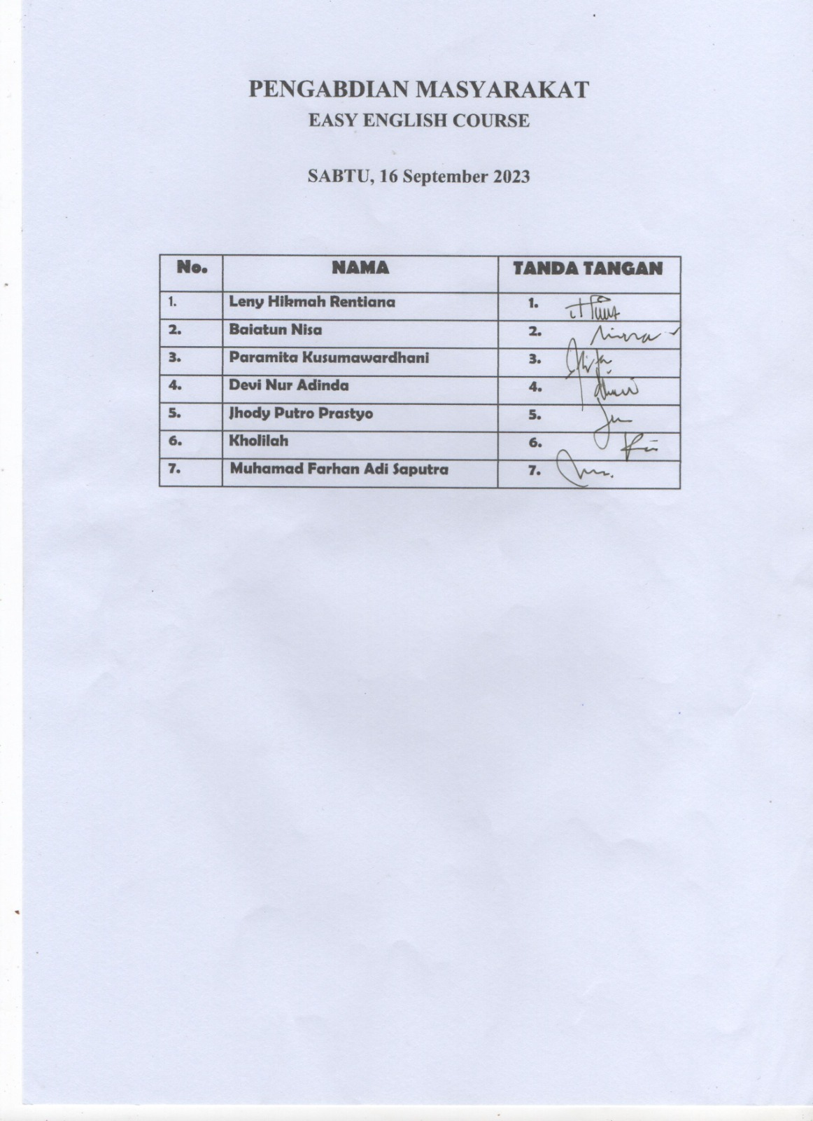

**Lampiran B. Daftar Hadir Peserta**

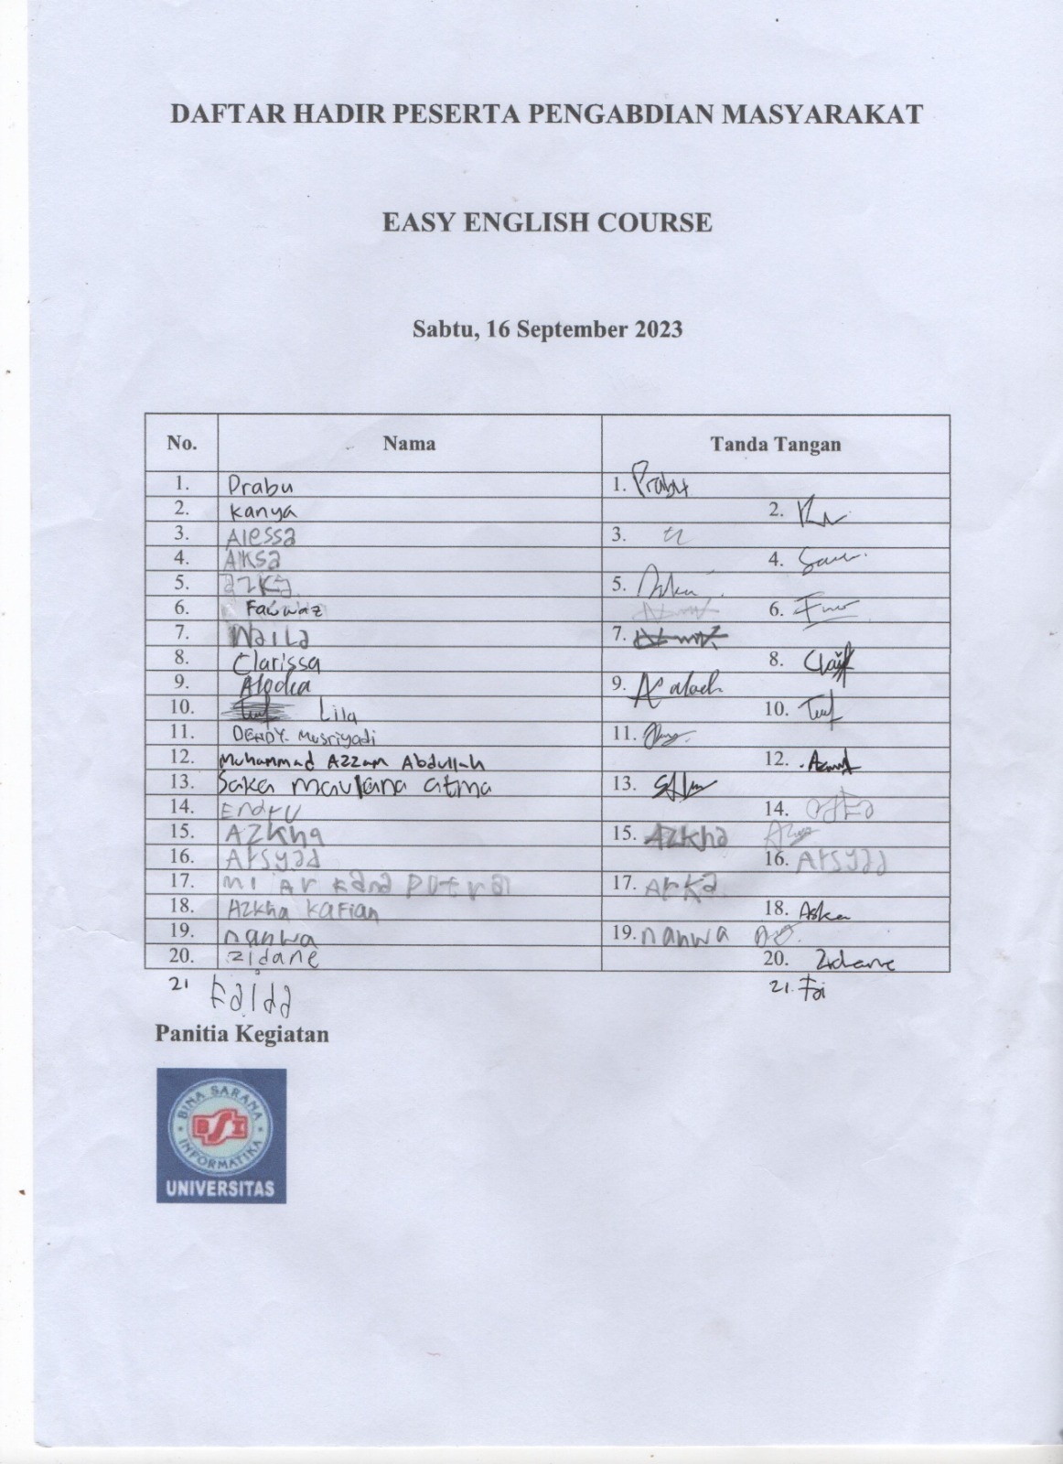

**Lampiran C. Surat Keterangan Instansi**

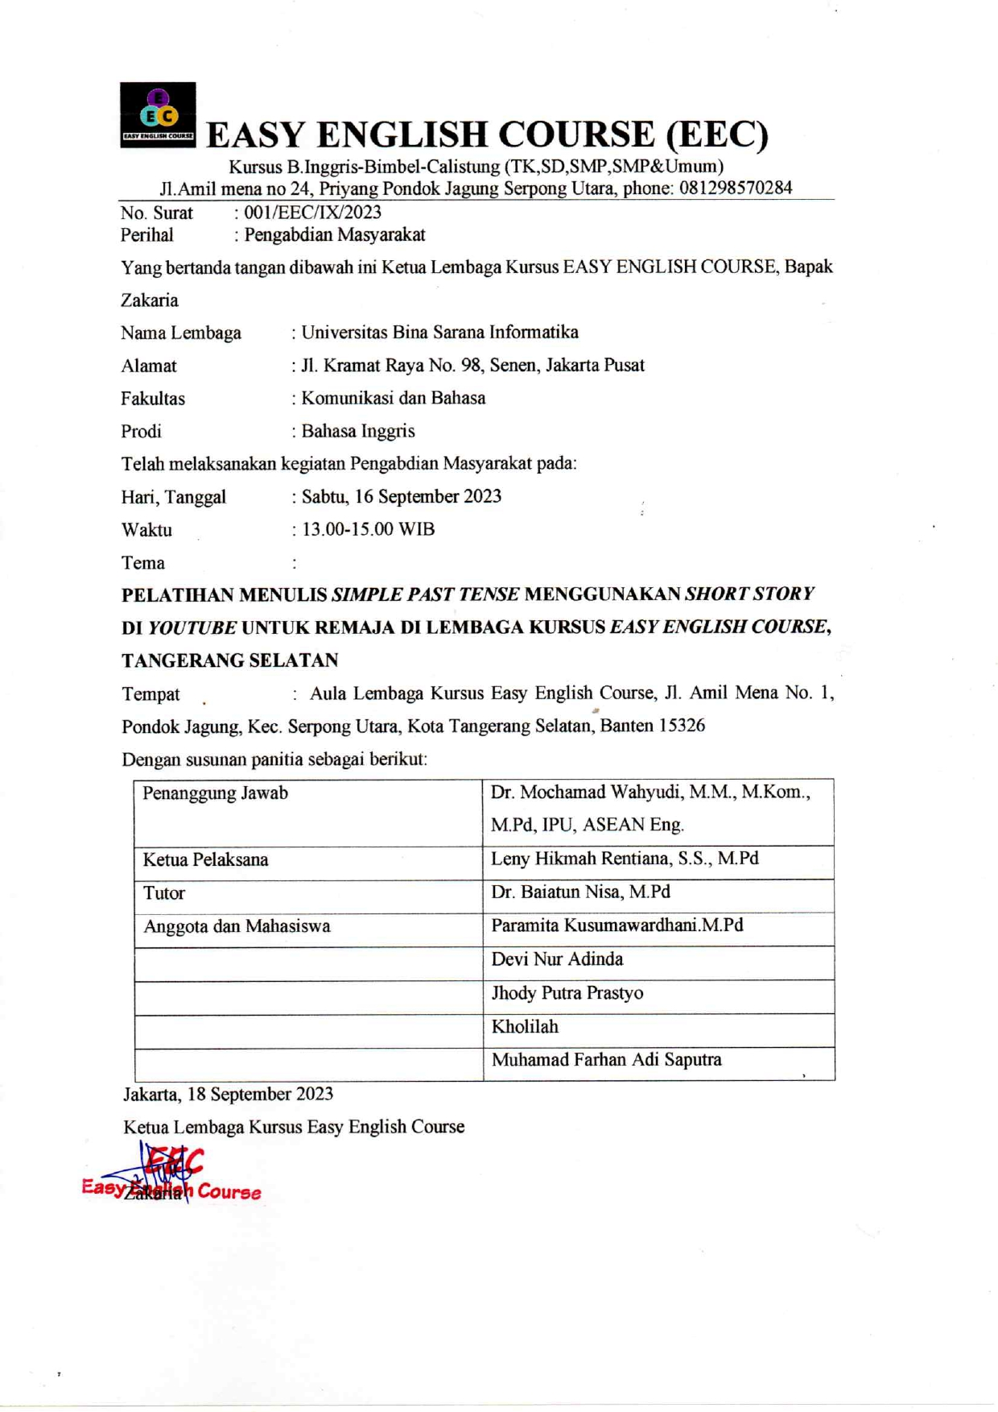

**Lampiran D. Luaran PM (Press Release)**

**NASKAH ASLI PRESS RELEASE**

**PELATIHAN MENULIS *SIMPLE PAST TENSE* MENGGUNAKAN *SHORT STORY* DI *YOUTUBE* UNTUK REMAJA DI LEMBAGA KURSUS *EASY ENGLISH COURSE*, TANGERANG SELATAN**

Program pengabdian pada masyarakat dilaksanakan oleh dosen program studi Bahasa Inggris Fakultas Komunikasi dan Bahasa Universitas Bina Sarana Informatika. Bentuk pengabdian masyarakat yang dilaksanakan yakni berupa pelatihan menulis *imple Past Tense* dengan menggunakan *short story* di *YouTube* dengan peserta para remaja di lembaga kursus Easy English Course, Tangerang Selatan. Pelatihan ini bertujuan untuk meningkatkan kemampuan berbahasa Inggris dalam menulis *Simple Past Tense* menggunakan *short story* di *Youtube* dan sebagai bentuk kepedulian civitas akademika terhadap kemajuan pendidikan dan masih banyak yang kurang memahami menulis dan menggunakan *Simple Past Tense.* Metode pengajaran yang digunakan yakni pengajaran melalui *short story* yang ada di *YouTube*.

Pengabdian masyarakat kali ini dilaksanakan pada tanggal 16 September 2023 di Aula lembaga kursus Easy English Course, Tangerang Selatan. Kegiatan pelatihan ini dihadiri oleh peserta remaja lembaga kursus Easy English Course dan materi pelatihan yang diberikan adalah menulis *Simple Past Tense* dengan menggunakan *short story* di *YouTube*. Peserta kegiatan tersebut sangat semangat, antusias dan interaktif untuk mengikuti pelatihan ini sampai dengan selesai. Peserta dengan jumlah kurang lebih sebanyak 20 peserta dan dibimbing oleh tim tutor dari Fakultas Komunikasi dan Bahasa Inggris terdiri dari 4 orang doesen (Ibu Leny Hikmah Rentiana, Ibu Baiatun Nisa, Ibu Paramita Kusumawardhani) serta 4 orang Mahasiswa (Devi Nur Adinda, Jhody Putra Prastyo, Kholilah, dan Muhamad Farhan Adi Saputra).

Kegiatan ini dilaksanakan mulai dari pukul 13.00 sampai dengan 15.00 WIB dan diharakan setelah mengikuti pelatihan ini para peserta dapat meningkatkan pemahaman dan kemampuan dalam memahami penggunaan *simple past tense* dalam percakapan sehari-hari dan juga dalam pembelajaran bahasa Inggris. Kegiatan ini diawali dengan sambutan yang disampaikan oleh pengurus lembaga kursus Easy English Course yaitu Ibu Anggraini. Beliau menyambut baik kegiatan ini dan berharap kegiatan ini dilaksanakan secara berkelanjutan setiap semesternya. Sambutan kegiatan kemudian juga disampaikan oleh perwakilan dosen sebagai tim tutor Universitas Bina Sarana Informatika, Bapak Sukmono Bayu Adhi. (LYH)

**SCREENSHOOT PRESS RELEASE**

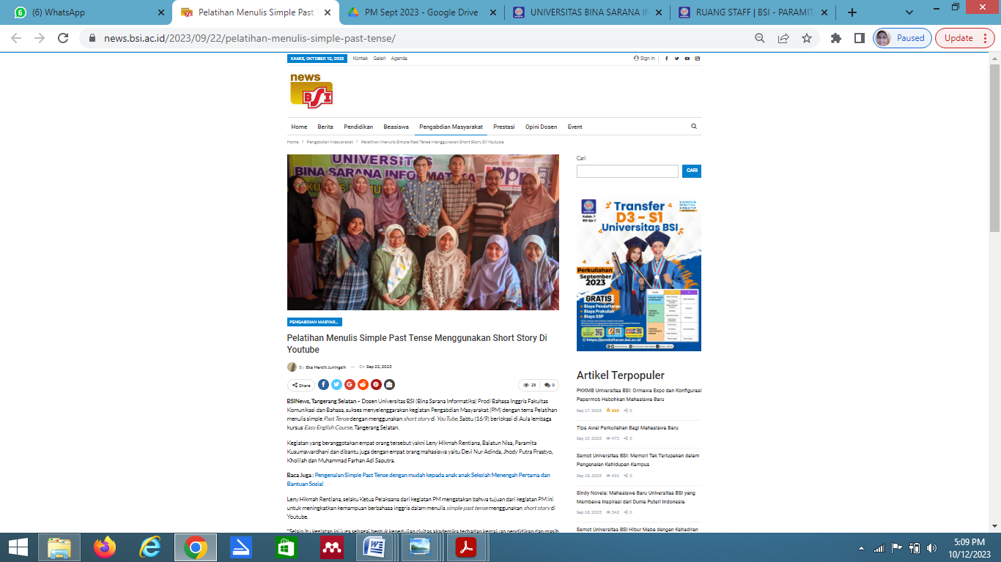

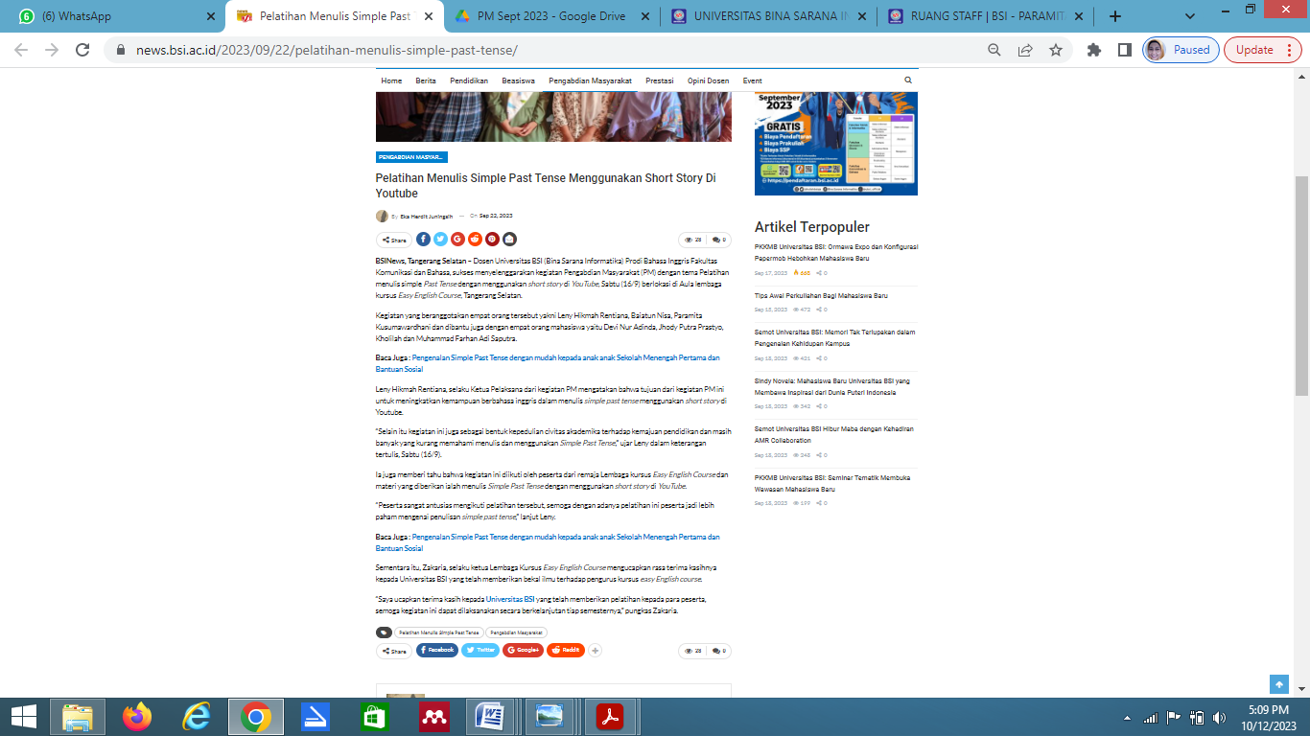

**Lampiran E. Dokumentasi**

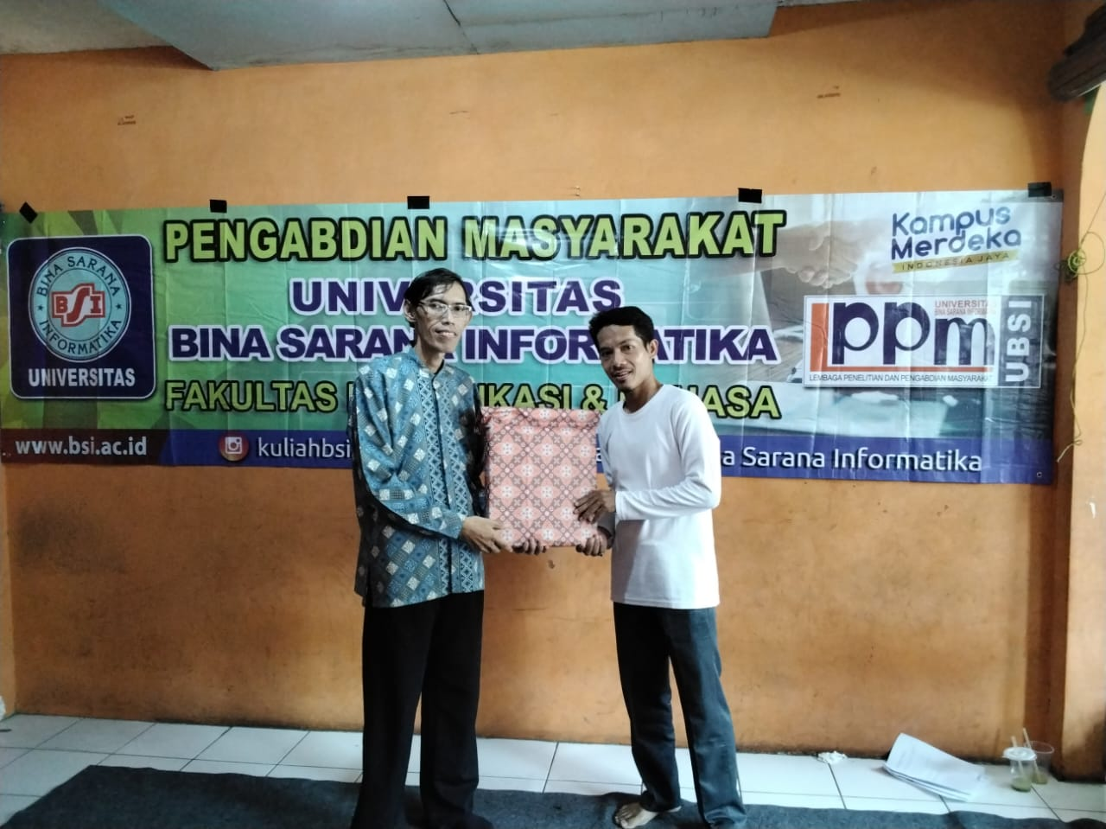

**Sambutan dan pemberian kenang-kenangan kepada mitra oleh Bapak Sukmono Bayu Adhi**

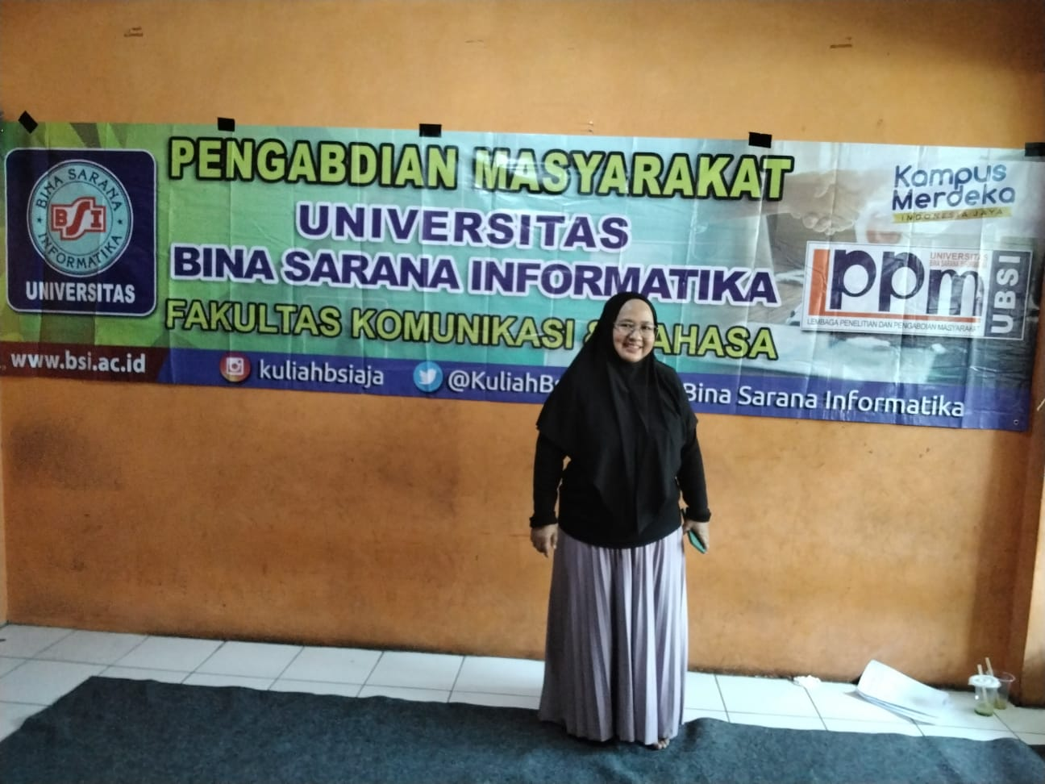

**Sambutan dari penguru lembaga kursus Easy English Course Ibu Anggraini**

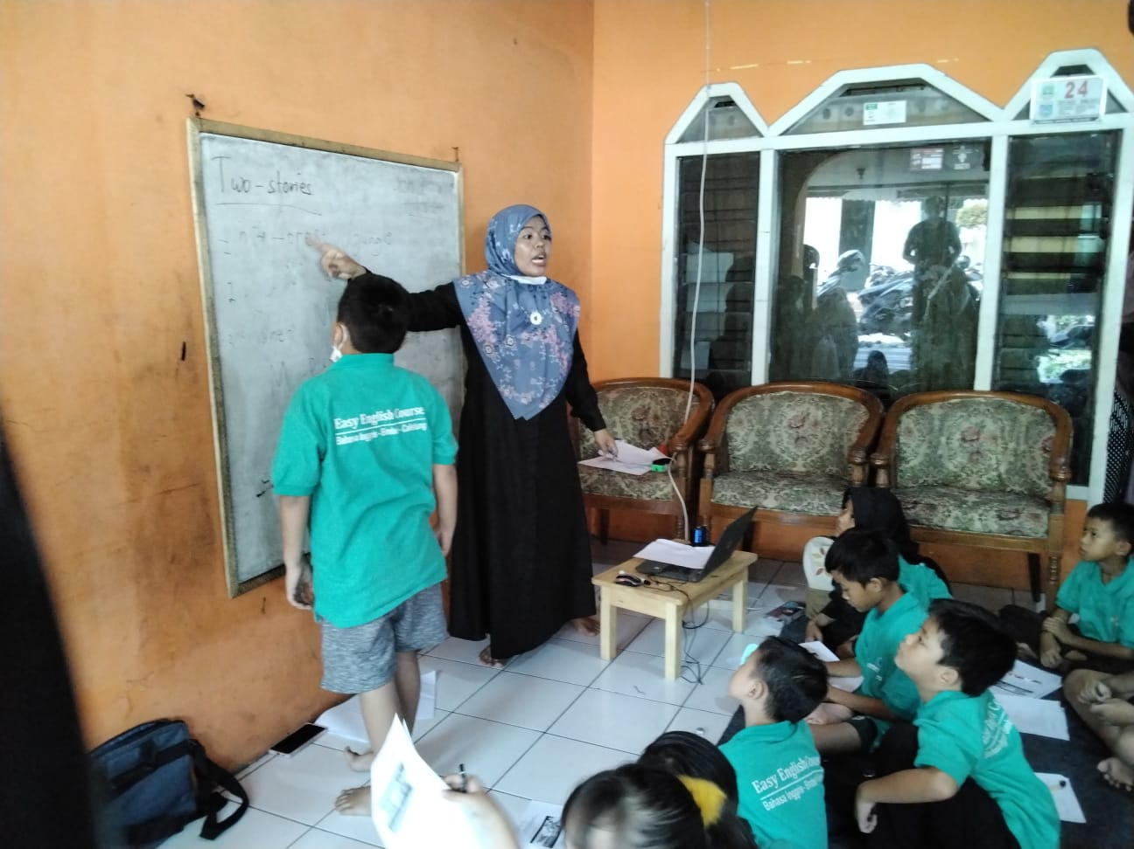

**Pembahasan materi oleh Ibu Nurhayati**

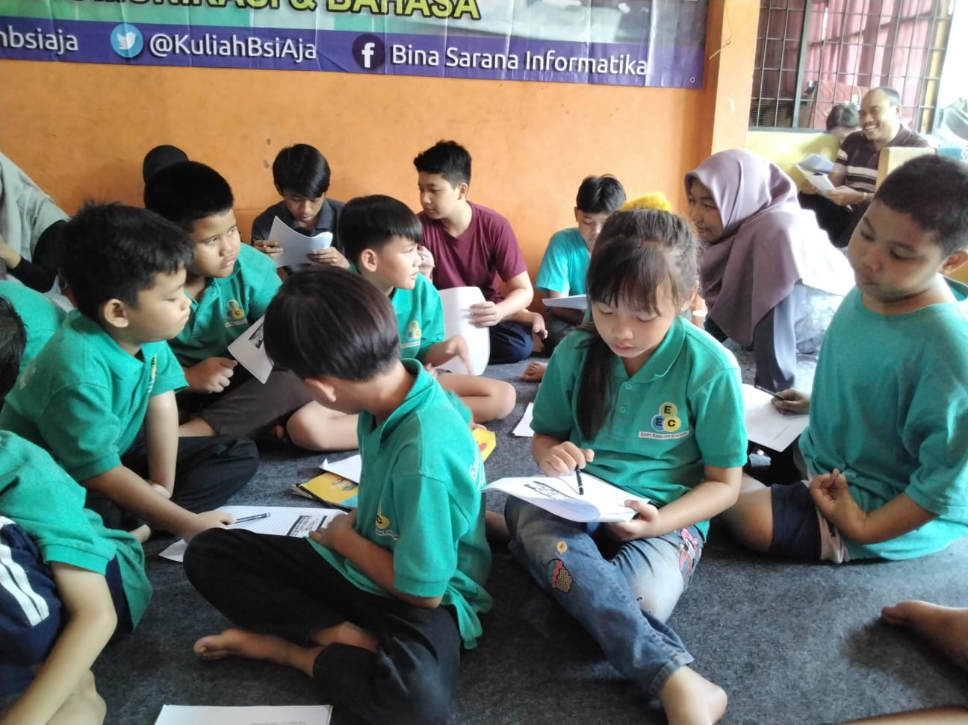

**Kegiatan peerta dalam menyimak dan mengerjakan latihan tentang Simple Past Tense**

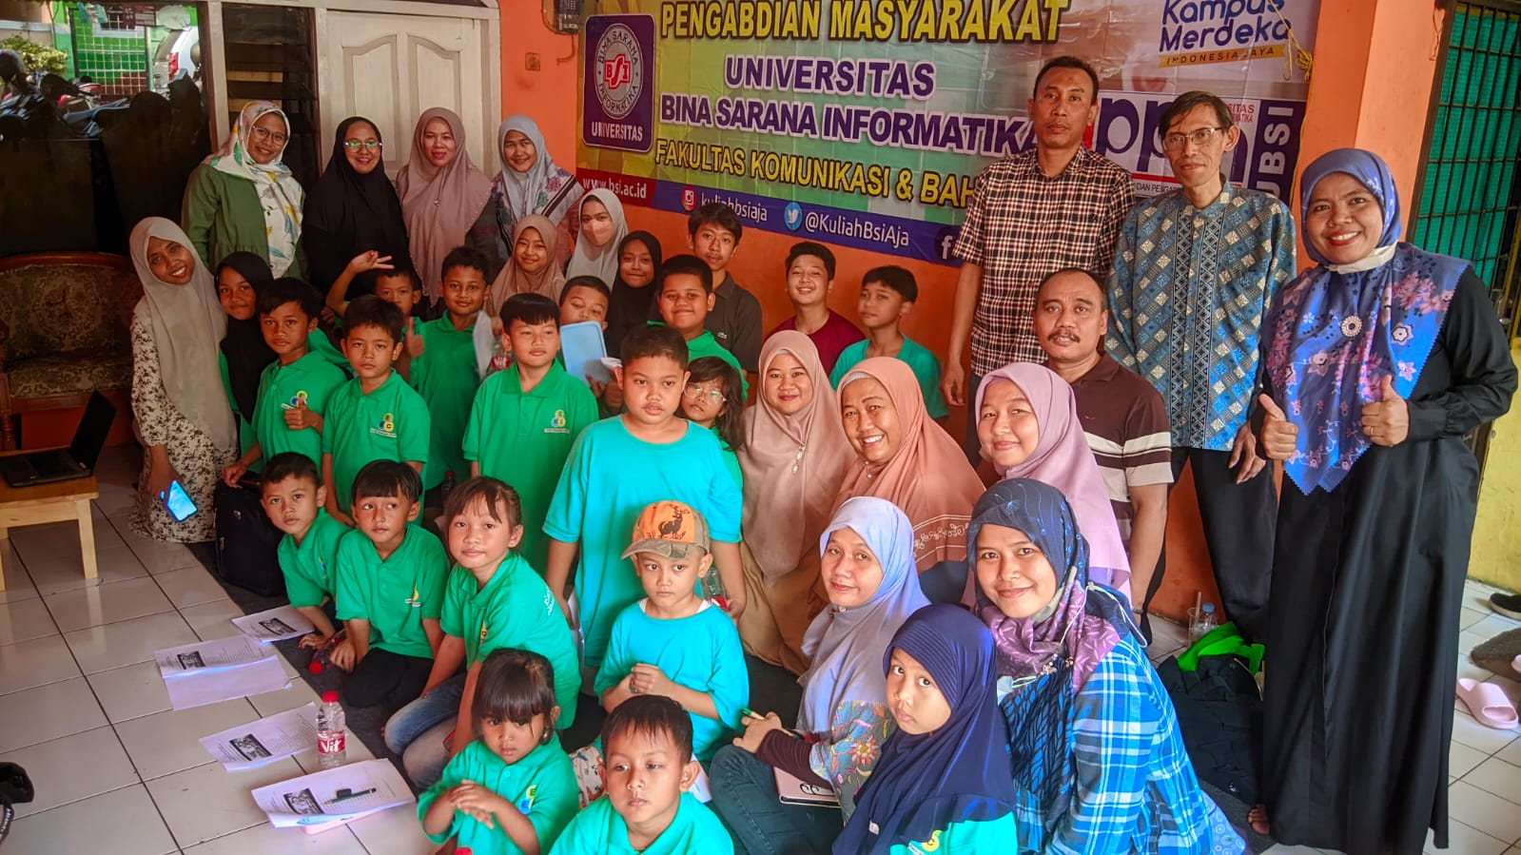

**Kegiatan foto bersama tim dosen Universitas Bina Sarana Informatika dengan para peserta**

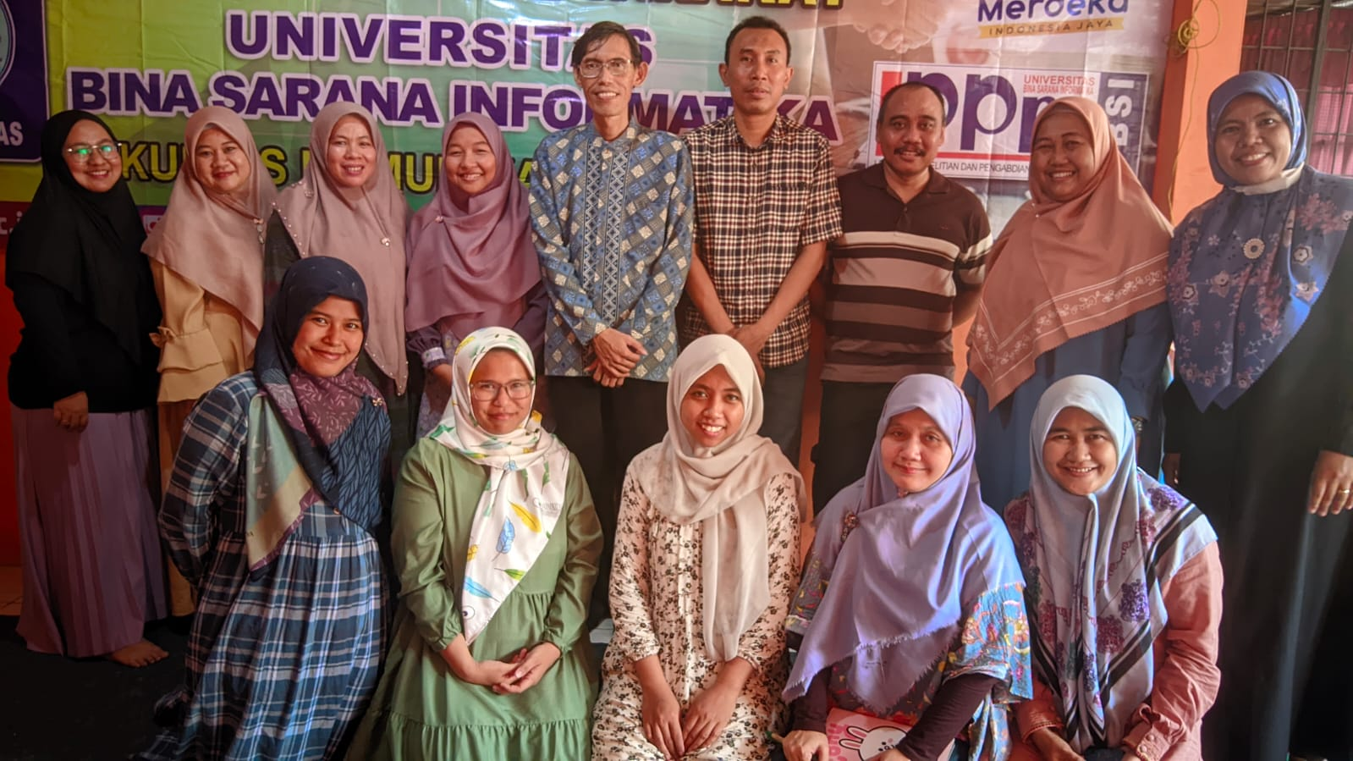

**Foto bersama tim dosen Universitas Bina Sarana Informatika**